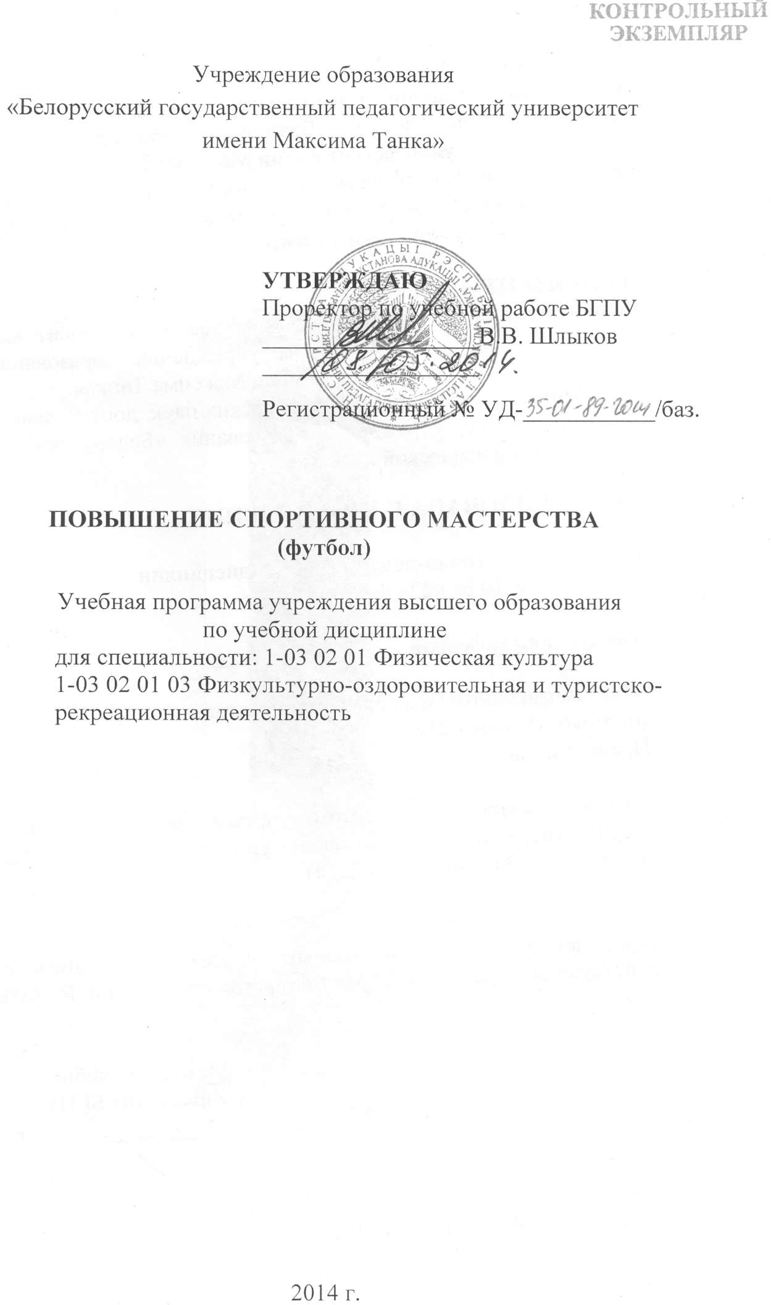

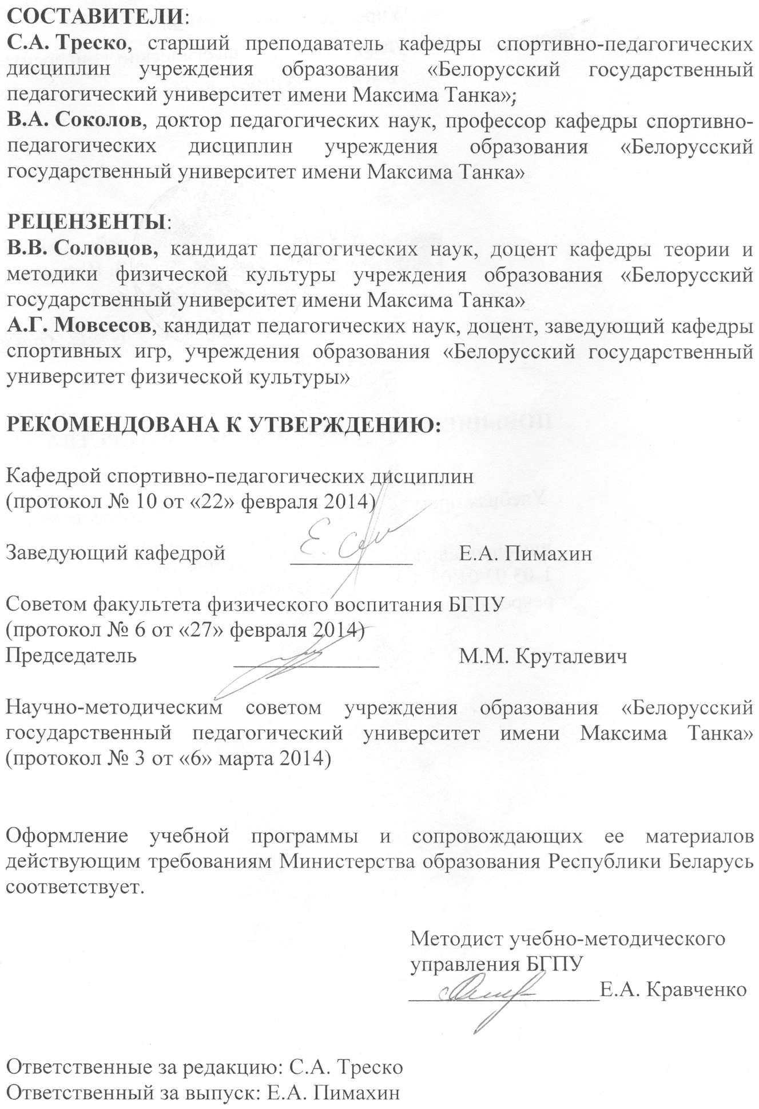
ПОЯСНИТЕЛЬНАЯ ЗАПИСКА
Программа по учебной дисциплине «Повышение спортивного мастерства» (футбол) разработана для студентов высших учебных заведений, обучающихся по специальности 1-03 02 01 Физическая культура со специализацией 1-03 02 01 03 Физкультурно-оздоровительная и туристско-рекреационная деятельность.
Учебная дисциплина «Повышение спортивного мастерства» для студентов ВУЗов Республики Беларусь рассматривается как неотъемлемая часть учебного процесса.
Программа учебной дисциплины «Повышение спортивного мастерства» (футбол) предусматривает изучение студентами основ теории и практики футбола.
Целью учебной дисциплины: формирование у студентов профессионально-педагогических знаний, умений и навыков, необходимых для проведения занятий по футболу.
Задачи учебной дисциплины:
- воспитание высоких моральных, волевых, физических качеств и совершенствование технико-тактических действий в футболе;
- привитие профессиональных навыков, знаний и умений в вопросах организации и проведения учебно-тренировочного процесса на основе глубоких знаний теории и методики спортивной тренировки;
- совершенствование спортивного мастерства в целях улучшения результатов и выполнение нормативных требований по спортивной подготовке, поддержание высокой работоспособности на протяжении всего периода обучения в ВУЗе.
Работа со спортсменами проводится в форме учебно-тренировочных занятий, теоретический раздел программы излагается студентам в виде бесед преподавателя со студентами в процессе практических занятий, а также самостоятельным изучением студентами специальной литературы.
Учебная практика предусматривает совершенствование навыков в организации и судействе соревнований по футболу.
В результате изучения учебной дисциплины студент должен знать:
- основные принципы планирования, организацию и методику проведения учебно-тренировочных занятий;
- требования к технике безопасности во время учебно-тренировочных занятий и соревнований по футболу;
- средства физической, технической, тактической подготовки
в футболе.
В результате изучения учебной дисциплины студент должен уметь:
- контролировать, оценивать и анализировать основные показатели подготовленности спортсмена в футболе;
- организовывать и осуществлять учебно-тренировочный процесс
по футболу;
- проявлять приобретенную подготовленность в соревновательной деятельности;
- организовывать и проводить соревнования по футболу;
В результате изучения учебной дисциплины студент должен владеть:
- основами знаний футбола в учебном процессе;
- приёмами обучения упражнениям в футболе;
- методами обучения упражнениям в футболе.
В соответствии с учебным планом специальности на изучение данной учебной дисциплины отводится всего 714 часа, из них 714 часа аудиторных. Распределение аудиторного времени по видам занятий: практические занятия 714 часов.
Учебным планом специальности предусмотрено следующее распределение часов по годам обучения: 1-ый курс – 210 часов, 2-ой курс – 192 часа, 3-й курс – 162 часа, 4-й курс – 150 часов.
Форма текущей аттестации: зачет проводится в каждом семестре.
ПРИМЕРНЫЙ ТЕМАТИЧЕСКИЙ ПЛАН

Наименование раздела, темы | Всего (ауд.) часов | Лекции | Практи-ческие | Семинар- ские
РАЗДЕЛ I. Теоретическая подготовка | 140 |  | 140
Тема 1.1. Основы обучения и тренировки в футболе | 30 |  | 30
Тема 1.2. Правила и методика судейства, организация соревнований | 30 |  | 30
Тема 1.3. Управление тренировочным процессом: планирование, организация, контроль, учет. | 30 |  | 30
Тема 1.4. Инновации в системе спортивной подготовки футболиста | 32 |  | 32
Тема 1.5. Техника безопасности и профилактика травматизма | 18 |  | 18
РАЗДЕЛ II. Физическая подготовка | 220 |  | 210
Тема 2.1. Общая физическая подготовка | 120 |  | 120
Тема 2.2. Специальная физическая подготовка | 100 |  | 100
РАЗДЕЛ III. Технико-тактическая подготовка | 370 |  | 370
Тема 3.1. Совершенствование техники игры полевого игрока | 80 |  | 80
Тема 3.2. Совершенствование техники передвижений и ударов по мячу | 30 |  | 30
Тема 3.3. Совершенствование техники ведения и отбора мяча | 30 |  | 30
Тема 3.4. Совершенствование техники обманных движений | 30 |  | 30
Тема 3.5. Совершенствование техники обработки мяча (их разновидности) | 30 |  | 30
Тема 3.6. Совершенствование техники игры в пас | 20 |  | 20
Тема 3.7. Техника игры вратаря | 50 |  | 50
Тема 3.8. Техника перемещений и игры без мяча | 30 |  | 30
Тема 3.9. Техника игры с мячом | 30 |  | 30
Тема 3.10. Тактика игры в защите | 20 |  | 20
Тема 3.11. Тактика игры в нападении | 20 |  | 20
РАЗДЕЛ IV. Психологическая подготовка | 24 |  | 24
Тема 4.1. Воспитание целеустремленности, решительности | 12 |  | 12
Тема 4.2. Воспитание смелости, настойчивости и упорства, выдержки и самообладания | 10 |  | 10
Тема 4.3. Специальная психологическая подготовка футболиста, обеспечивающая устойчивость футболиста к стрессовым ситуациям | 12 |  | 12
РАЗДЕЛ V. Интегральная подготовка | 60 |  | 60
Тема 5.1. Двухсторонние игры | 20 |  | 20
Тема 5.2. Соревновательная деятельность | 20 |  | 20
Тема 6.3. Практика судейства на внутренних соревнованиях | 20 |  | 20
Итого: | 714 |  | 714

СОДЕРЖАНИЕ УЧЕБНОГО МАТЕРИАЛА
Раздел I. ТЕОРЕТИЧЕСКАЯ ПОДГОТОВКА

Тема 1.1. Основы обучения и тренировки в футболе
Общие основы методики обучения и тренировки. Основные принципы обучения. Понятие о структуре и содержании занятия. Решение воспитательных задач в учебно-тренировочном процессе.

Тема 1.2. Правила и методика судейства, организация
соревнований
Методика судейства соревнований. Терминология и жестикуляция. Обязанности членов судейской бригады. Ведение документации соревнований. Роль судьи как воспитателя. Значение квалифицированного судейства. Специальная спортивная форма орбитра.

Тема 1.3. Управление тренировочным процессом: планирование,
организация, контроль, учет
Планирование тренировочного календаря соревнований спортивного клуба «Педагог», студенческого центра Федерации футбола города Минска.
Сбор команды, отбор спортсменов согласно подготовленности. Подведение итогов выступления сборных команд в соревнованиях.

Тема 1.4. Инновации в системе спортивной подготовки
футболиста
Изучение специальной методической подготовки, видео просмотр игр с участием лучших команд мира и Европы.

Тема 1.5. Техника безопасности и профилактика травматизма
Техника безопасности и профилактика травматизма. Контроль технической подготовленности в футболе, тренировочных нагрузок и соревновательной деятельности. Контроль тактической подготовленности. Знание подвижных и спортивных игр с элементами футбола. Массаж. Самомассаж. Самоконтроль спортсмена. Содержание и роль врачебного контроля при занятиях физической культурой и спортом.

Раздел II. ФИЗИЧЕСКАЯ ПОДГОТОВКА

Тема 2.1. Общая физическая подготовки
Развитие физических способностей и повышение функциональных возможностей, укрепление опорно-двигательной системы, используя упражнения общефизической подготовки. Упражнения на развитие общей выносливости. Общеразвивающие, силовые, а также упражнения для повышения подвижности в суставах. Кроссовая подготовка, спортивные и подвижные игры.

Тема 2.2. Специальная физическая подготовка
Развитие физических способностей и повышение функциональных возможностей, укрепление опорно-двигательной системы, используя упражнения специальной физической подготовки.. Упражнения для
развития специальной прыгучести, быстроты, ловкости гибкости, скоростно-силовой выносливости.

Раздел III. ТЕХНИКО-ТАКТИЧЕСКАЯ ПОДГОТОВКА

Тема 3.1. Совершенствование техники игры полевого игрока
Взаимодействие в линиях: обороны (создание искусственного положения «вне игры», прессинг); полузащиты и нападения (дриблинг, обводка, перемещения).

Тема 3.2. Совершенствование техники передвижений и ударов по
мячу
Передвижения: шагом, приставным шагом, бегом вперед, назад, прыжки в разных направлениях. Удары по мячу ногой различными способами: внутренней, средней и внешней частью подъема, носком, пяткой, «щечкой», бедром, головой, слета, полулета, через себя без падения, в падении. Прямые и резаные удары. Методика обучения.

Тема 3.3. Совершенствование техники ведения и отбора мяча
Техника ведения мяча: по прямой, с изменением направления движения, «змейкой», с обводкой стоек, с ускорением. Методика обучения.

Тема 3.4. Совершенствование техники обманных движений
Обманные движения: финты «уходом», финты «выпадом», «переносом ноги через мяч», «двойной перевод», «фамильные», уходы в сторону, вперед, назад, «ударом» ногой и головой с последующим движением вперед и в стороны, убиранием, остановкой и пропусканием мяча, финты «остановкой» мяча ногой, туловищем и головой. Методика обучения.

Тема 3.5. Совершенствование техники обработки мяча (их разновидности)
Обработка мяча: под подошву, внутренней и внешней стороной стопы, грудью, бедром, на носок (с уступающим движением). Методика обучения.

Тема 3.6. Совершенствование техники игры в пас
Разновидности паса: короткий, средний, длинный. Методика обучения.
Пас пяткой, грудью, головой. Методика обучения.

Тема 3.7. Техники игры вратаря
Ввод мяча руками и ногами. Ловля мяча, парирование, падения, выбор места в воротах, игра на выходах. Игра вратаря как последнего защитника, руководство защитной линией, подсказ.

Тема 3.8. Техника перемещений и игры без мяча
Передвижение вперед и назад; перемещение в стороны; противодействие игровым и стандартным комбинациям.

Тема 3.9. Техника игры с мячом
Передачи мяча: длинные, средние, продольные, на игрока, на ход, на свободное место.

Тема 3.10. Тактика игры в защите
Тактика игры в защите. Игровые комбинации: при стандартных положениях, при начале игры, при ударе от ворот, при штрафных ударах

Тема 3.11. Тактика игры в нападении
Перехват мяча. Тактические действия игроков в команде. Противодействие игрокам и стандартным комбинациям. Закрытие, выбор позиций и противодействие получению мяча. Отбор мяча с применением рационального способа. Противодействие ведению мяча.

Тема 3.12. Индивидуальные действия
Действия против игрока с мячом; против игрока без мяча; перехват мяча. Индивидуальные тактические действия игроков в команде при расстановке 1:4:3:3 и 1:4:4:2.

Тема 3.13. Командные действия
Взаимодействие игроков в линии обороны. Выбор позиции и противодействие получению мяча. Взаимодействие двух, трех и более игроков с целью овладения мячом. Страховка и взаимостраховка.

Раздел IV. ПСИХОЛОГИЧЕСКАЯ ПОДГОТОВКА

Тема 4.1. Воспитание целеустремленности, решительности
Формирование личностных качеств: морально-волевых, нравственных, способность к самосовершенствованию и самоконтролю, лидерству, формирование индивидуальности.
Развитие и совершенствование таких процессов как восприятие, представление, концентрация и внимание. Формирование межличностных отношений в спортивном коллективе. Раскрытие понятий: «реакция выбора позиции», «мышечное чувство», «чувство пространства».
Воспитание на примере лучших футболистов Республики Беларусь, Европы, Мира. Проведение бесед, просмотр видеофильмов.

Тема 4.2. Воспитание смелости, настойчивости и упорства,

выдержки и самообладания
Воспитание у футболистов сознательной дисциплины, выдержки, коллективизма, воли к победе для успешного учебно-тренировочного процесса и соревновательной деятельности.
Воспитание на примере лучших футболистов Республики Беларусь,
Европы, мира. Проведение бесед, просмотр видеоматериалов.

Тема 4.3. Специальная психологическая подготовка футболиста,
обеспечивающая устойчивость к стрессовым ситуациям
Самоконтроль, психоанализ, психологический тренинг.

Раздел V. ИНТЕГРАЛЬНАЯ ПОДГОТОВКА

Тема 5.1. Двусторонние игры
Участие во внутрифакультетских соревнованиях. Игры в усеченных составах (5 на 5, 7 на 7).

Тема 5.2. Соревновательная деятельность
Участие в играх между факультетами ВУЗа, между ВУЗами г. Минска. Участие в официальных соревнованиях (первенства областей и г. Минска, чемпионаты Республики Беларусь в высшей, первой и второй лигах по футболу, в высшей и первой лигах по мини-футболу).

Тема 5.3. Практика судейства на внутренних соревнованиях
Практика судейства на учебно-тренировочных занятиях, внутри факультета, на товарищеских матчах в качестве судьи в поле, боковых орбитров, судьи-хронометриста, судьи-информатора.

ИНФОРМАЦИОННО-МЕТОДИЧЕСКАЯ ЧАСТЬ
ПЕРЕЧЕНЬ ОСНОВНОЙ И ДОПОЛНИТЕЛЬНОЙ ЛИТЕРАТУРЫ

ОСНОВНАЯ:

1. Боген М..М. Обучение двигательным действиям. – М.: ФиС, 1985. –
182 с.
2. Бэтти Э. Современная тактика футбола / Пер. с англ. – М.: ФиС,
1974. – 200 с.
3. Годик М.А. Контроль тренировочных и соревновательных нагрузок. – М.: ФиС, 1980. – 136 с.
4. Голомазов С.В., Чирва Б.Г. Теория и методика футбола. Техника игры. – М.: СпортАкадемПресс, 2002. – 472 с.
5.. Гриндлер К., Хемо Х. Физическая подготовка спортсменов / Пер. с нем. – М.: ФиС, 1976. – 231 с.
6. Езерский В., Свирков Ю. Вратарское искусство // Футбол-Профи. –
Донецк, 2006. - № 2. – с.40-43
7. Плон Б. Новая школа в футбольной тренировке. – М.: Тера-Спорт, 2002. – 240 с.

ДОПОЛНИТЕЛЬНАЯ:

8. Рабинович Г.Н., Лоос В.Г., Лавриненко Д.И. Развитие гибкости и ловкости футболистов. – Киев: РНМК Госкомспорта УССР, 1990. – 112 с.
9. Соломонка В.В. Тренировка вратаря в футболе. – Киев: Здоровье, 1986. – 128 с.
10. Футбол: Учебник для ин-тов физической культуры. – М.:Физкультура, образование и наука, 1999. – 254 с.
11. Хьюс Ч. Футбол: Тактические действия команды. – М.: ФиС, 1979.- 144 с.
12. Чинади А. Футбол: Стратегия / Пер. с венг. – М.: ФиС, 1981. – 208 с.
13. Чанади А. Футбол: Тактика / Пер. с венг. – М.: ФиС, 1978. 256 с.
14. Чесно Ж.Л. Дюрэ Ж. Обучение базовой технике / Пер. с франц. – М.: СпортАкадемПресс, 2002. – 170 с.

ПЕРЕЧЕНЬ РЕКОМЕНДУЕМЫХ СРЕДСТВ ДИАГНОСТИКИ

Для диагностики сформированных компетенций используются следующие основные средства: критериально-ориентированные тесты оценки теоретико-методологического уровня подготовки, контрольные тесты физической и технической подготовленности, итоговые результаты спортивной деятельности и другие средства диагностики.
Обязательным условием допуска студента к сдаче зачета является:
- выполнение требований теоретического и практического разделов программы по семестрам и курсам обучения;
- регулярность посещения учебных занятий, обеспечивающая необходимый уровень физического и функционального состояния организма, а так же соответствующую теоретическую подготовленность студентов;
- выполнение контрольных нормативов по физической и технической подготовленности.
Для объективной оценки учебной деятельности студента зачетные требования дифференцируются следующим образом:
- теоретический раздел проводится в виде сдачи зачета по темам учебной программы;
- практический раздел проводится в виде тестирования физической и двигательной подготовленности студентов.
Зачетные требования и контрольные нормативы разрабатываются методической комиссией кафедры, утверждаются заведующим кафедрой и доводятся до сведения студентов на каждом курсе.

МЕТОДИЧЕСКИЕ РЕКОМЕНДАЦИИ ПО ОРГАНИЗАЦИИ И
ВЫПОЛНЕНИЮ САМОСТОЯТЕЛЬНОЙ РАБОТЫ СТУДЕНТОВ
Самостоятельная работа является необходимой частью образовательного процесса. Для успешного освоения материала учебной дисциплины «Повышение спортивного мастерства (футбол)» предварительно необходимо ознакомиться с содержанием учебной программы, а также с имеющейся литературой по данному предмету.
Самостоятельная работа студентов реализуется через изучение теоретического материала по футболу (история развития, основы спортивной тренировки, организация и проведение соревнований и т.д.), выполнение заданий для совершенствования технико-тактических действий (контроль осуществляется с помощью экспертной оценки технико-тактических действий).

Критерии оценки результатов учебной деятельности обучающихся в учреждениях высшего образования по десятибалльной шкале
Десятибалльная шкала в зависимости от величины балла и отметки включает следующие критерии:
10 (десять) баллов, зачтено:
систематизированные, глубокие и полные знания по всем разделам учебной программы учреждения высшего образования по учебной дисциплине, а также по основным вопросам, выходящим за ее пределы;
точное использование научной терминологии (в том числе на иностранном языке), грамотное, логически правильное изложение ответа на вопросы;
безупречное владение инструментарием учебной дисциплины, умение его эффективно использовать в постановке и решении научных и профессиональных задач;
выраженная способность самостоятельно и творчески решать сложные проблемы в нестандартной ситуации;
полное и глубокое усвоение основной и дополнительной литературы, по изучаемой учебной дисциплине;
умение свободно ориентироваться в теориях, концепциях и направлениях по изучаемой учебной дисциплине и давать им аналитическую оценку, использовать научные достижения других дисциплин;
творческая самостоятельная работа на практических, лабораторных занятиях, активное творческое участие в групповых обсуждениях, высокий уровень культуры исполнения заданий.
9 (девять) баллов, зачтено:
систематизированные, глубокие и полные знания по всем разделам учебной программы учреждения высшего образования по учебной дисциплине;
точное использование научной терминологии (в том числе на иностранном языке), грамотное, логически правильное изложение ответа на вопросы;
владение инструментарием учебной дисциплины, умение его эффективно использовать в постановке и решении научных и профессиональных задач.
способность самостоятельно и творчески решать сложные проблемы в нестандартной ситуации в рамках учебной программы учреждения высшего образования по учебной дисциплине;
полное усвоение основной и дополнительной литературы, рекомендованной учебной программой учреждения высшего образования по учебной дисциплине;
умение ориентироваться в теориях, концепциях и направлениях по изучаемой учебной дисциплине и давать им аналитическую оценку;
систематическая, активная самостоятельная работа на практических, лабораторных занятиях, творческое участие в групповых обсуждениях, высокий уровень культуры исполнения заданий.

8 (восемь) баллов, зачтено:
систематизированные, глубокие и полные знания по всем разделам учебной программы учреждения высшего образования по учебной дисциплине в объеме учебной программы учреждения высшего образования по учебной дисциплине;
использование научной терминологии (в том числе на иностранном языке), грамотное, логически правильное изложение ответа на вопросы, умение делать обоснованные выводы и обобщения;
владение инструментарием учебной дисциплины (методами комплексного анализа, техникой информационных технологий), умение его использовать в постановке и решении научных и профессиональных задач;
способность самостоятельно решать сложные проблемы в рамках учебной программы учреждения высшего образования по учебной дисциплине;
усвоение основной и дополнительной литературы, рекомендованной учебной программой учреждения высшего образования по учебной дисциплине;
умение ориентироваться в теориях, концепциях и направлениях по изучаемой учебной дисциплине и давать им аналитическую оценку;
активная самостоятельная работа на практических, лабораторных занятиях, систематическое участие в групповых обсуждениях, высокий уровень культуры исполнения заданий.
7 (семь) баллов, зачтено:
систематизированные, глубокие и полные знания по всем разделам учебной программы учреждения высшего образования по учебной дисциплине;
использование научной терминологии (в том числе на иностранном языке), грамотное, логически правильное изложение ответа на вопросы, умение делать обоснованные выводы и обобщения;
владение инструментарием учебной дисциплины, умение его использовать в постановке и решении научных и профессиональных задач;
свободное владение типовыми решениями в рамках учебной программы учреждения высшего образования по учебной дисциплине усвоение основной и дополнительной литературы, рекомендованной учебной программой учреждения высшего образования по учебной дисциплине;
умение ориентироваться в основных теориях, концепциях и направлениях по изучаемой учебной дисциплине и давать им аналитическую оценку;
самостоятельная работа на практических, лабораторных занятиях, участие в групповых обсуждениях, высокий уровень культуры исполнения заданий.
6 (шесть) баллов, зачтено:
достаточно полные и систематизированные знания в объеме учебной программы учреждения высшего образования по учебной дисциплине;
использование необходимой научной терминологии, грамотное, логически правильное изложение ответа на вопросы, умение делать обобщения и обоснованные выводы;
владение инструментарием учебной дисциплины, умение его использовать в решении учебных и профессиональных задач;
способность самостоятельно применять типовые решения в рамках учебной программы учреждения высшего образования по учебной дисциплине;
усвоение основной литературы, рекомендованной учебной программой учреждения высшего образования по учебной дисциплине;
умение ориентироваться в базовых теориях, концепциях и направлениях по изучаемой дисциплине и давать им сравнительную оценку;
активная самостоятельная работа на практических, лабораторных занятиях, периодическое участие в групповых обсуждениях, высокий уровень культуры исполнения заданий.
5 (пять) баллов, зачтено:
достаточные знания в объеме учебной программы учреждения высшего образования по учебной дисциплине;
использование научной терминологии, грамотное, логически правильное изложение ответа на вопросы, умение делать выводы;
владение инструментарием учебной дисциплины, умение его использовать в решении учебных и профессиональных задач;
способность самостоятельно применять типовые решения в рамках учебной программы учреждения высшего образования по учебной дисциплине;
усвоение основной литературы, рекомендованной учебной программой учреждения высшего образования по учебной дисциплине;
умение ориентироваться в базовых теориях, концепциях и направлениях по изучаемой учебной дисциплине и давать им сравнительную оценку;
самостоятельная работа на практических, лабораторных занятиях, фрагментарное участие в групповых обсуждениях, достаточный уровень культуры исполнения заданий.
4 (четыре) балла, зачтено:
достаточный объем знаний в рамках образовательного стандарта высшего образования;
усвоение основной литературы, рекомендованной учебной программой учреждения высшего образования по учебной дисциплине;
использование научной терминологии, логическое изложение ответа на вопросы, умение делать выводы без существенных ошибок;
владение инструментарием учебной дисциплины, умение его использовать в решении стандартных (типовых) задач;
умение под руководством преподавателя решать стандартные (типовые) задачи;
умение ориентироваться в основных теориях, концепциях и направлениях по изучаемой учебной дисциплине и давать им оценку;
работа под руководством преподавателя на практических, лабораторных занятиях, допустимый уровень культуры исполнения заданий.
3 (три) балла, не зачтено:
недостаточно полный объем знаний в рамках образовательного стандарта высшего образования;
знание части основной литературы, рекомендованной учебной программой учреждения высшего образования по учебной дисциплине;
использование научной терминологии, изложение ответа на вопросы с существенными, логическими ошибками;
слабое владение инструментарием учебной дисциплины, некомпетентность в решении стандартных (типовых) задач;
неумение ориентироваться в основных теориях, концепциях и направлениях изучаемой учебной дисциплины;
пассивность на практических и лабораторных занятиях, низкий уровень культуры исполнения заданий.
2 (два) балла, не зачтено:
фрагментарные знания в рамках образовательного стандарта высшего образования;
знания отдельных литературных источников, рекомендованных учебной программой учреждения высшего образования по учебной дисциплине;
неумение использовать научную терминологию учебной дисциплины, наличие в ответе грубых, логических ошибок;
пассивность на практических и лабораторных занятиях, низкий уровень культуры исполнения заданий.
1 (один) балл, не зачтено:
отсутствие знаний и (компетенций) в рамках образовательного стандарта высшего образования, отказ от ответа, неявка на аттестацию без уважительной причины.
ЗАЧЕТНЫЕ ТРЕБОВАНИЯ

Знания студентов оцениваются после прохождения каждой темы в форме устных и практических микрозачетов.
Итоговый зачет проводится по окончанию каждого семестра и включает следующие разделы:

- Выполнение объема тренировочной нагрузки.
- Участие в 2-х соревнованиях в течение года (первенство факультета, БГПУ, первенство ВУЗов, первенство РБ по футболу).
- Наличие положительной динамики спортивного результата на протяжении прохождения всего курса обучения.
- Выполнение разрядных требований по футболу, предусмотренных учебным планом.
- Зачет по теоретической подготовке.
- Сдача нормативов по физической подготовке.
- Экспертная оценка технико-тактических действий.

